ПРИЛОЖЕНИЕ А

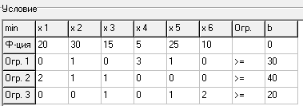

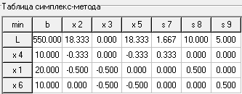

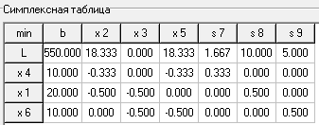

|  |  |  |  |  |  |  |
| --- | --- | --- | --- | --- | --- | --- |
|  |  |  |  |  |  | Лист |
|  |  |  |  |  |  |
| Изм. | Лист | № докум | Подпись | Дата |

ПРИЛОЖЕНИЕ В

L(x) = 20x1+30x2+15x3+5x4+25x5->min

$$\left\{\begin{matrix}x2+3x4+x5≥30 \\ 2x1+x2+x3≥40 \\ \begin{matrix}x3+x5+2x6≥20 \\ xi≥0, i=\overline{1,6}\end{matrix}\end{matrix}\right.$$

Данная ЗЛП представлена в общем виде, для ее решения необходимо привести ее математическую модель к канонической форме:

L(x) = 20x1+30x2+15x3+5x4+25x5->min $$\left\{\begin{matrix}x2+3x4+x5-x7=30 \\ 2x1+x2+x3-x8=40 \\ \begin{matrix}x3+x5+2x6-x9=20 \\ xi≥0, i=\overline{1,9}\end{matrix}\end{matrix}\right.$$

Все равенства содержат предпочтительные переменные х4, х1, х6 соответственно.

Сформулируем задачу – преобразуем её к симплексной форме:

L(x) = 550 + 18.34x2 - 20x3 + 18.34x5 + 1.66x7 + 10x8 + 5x9->min

$$\left\{\begin{matrix}x1=20-0.5x2-0.5x3+0.5x8 \\ x4=10-0.33x2-0.33x5+ 0.33x7 \\ \begin{matrix}x6=10-0.5x3-0.5x5+0.5x9 \\ xi≥0, i=\overline{1,9}\end{matrix}\end{matrix}\right.$$

Реализуем решение задачи в Excel

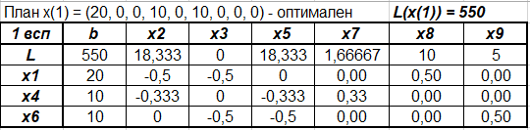

|  |  |  |  |  |  |  |
| --- | --- | --- | --- | --- | --- | --- |
|  |  |  |  |  |  | Лист |
|  |  |  |  |  |  |
| Изм. | Лист | № докум | Подпись | Дата |

Базисные переменные: х1, х4, х6

|  |  |  |  |  |  |  |
| --- | --- | --- | --- | --- | --- | --- |
|  |  |  |  |  |  | Лист |
|  |  |  |  |  |  |
| Изм. | Лист | № докум | Подпись | Дата |

Переход к базисным переменным х1, х3, х4:

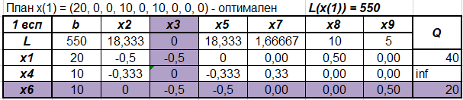

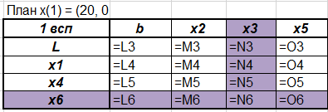

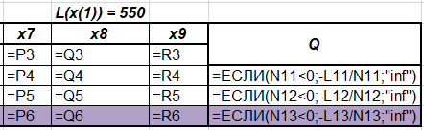

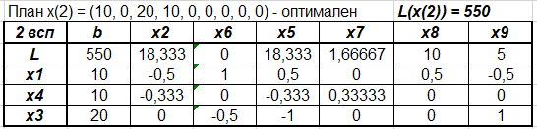

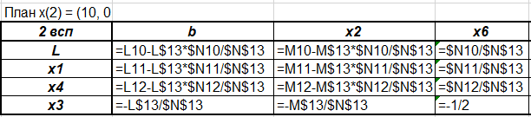

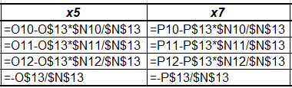

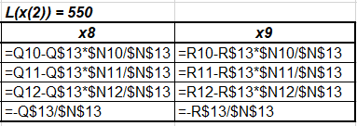

|  |  |  |  |  |  |  |
| --- | --- | --- | --- | --- | --- | --- |
|  |  |  |  |  |  | Лист |
|  |  |  |  |  |  |
| Изм. | Лист | № докум | Подпись | Дата |

Послеоптимизационный анализ:

Для базисных переменных х1, х4, х6:

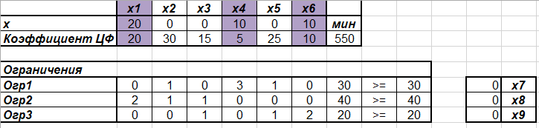

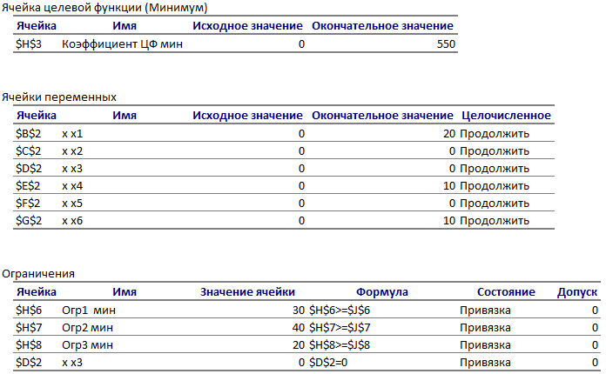

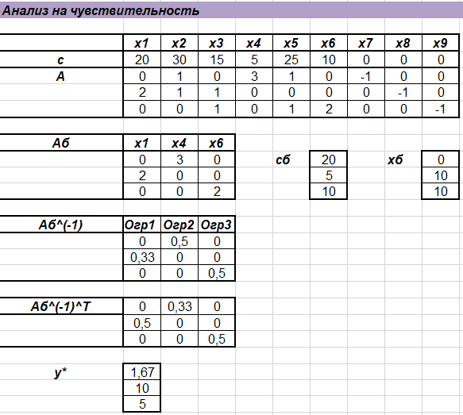

|  |  |  |  |  |  |  |
| --- | --- | --- | --- | --- | --- | --- |
|  |  |  |  |  |  | Лист |
|  |  |  |  |  |  |
| Изм. | Лист | № докум | Подпись | Дата |

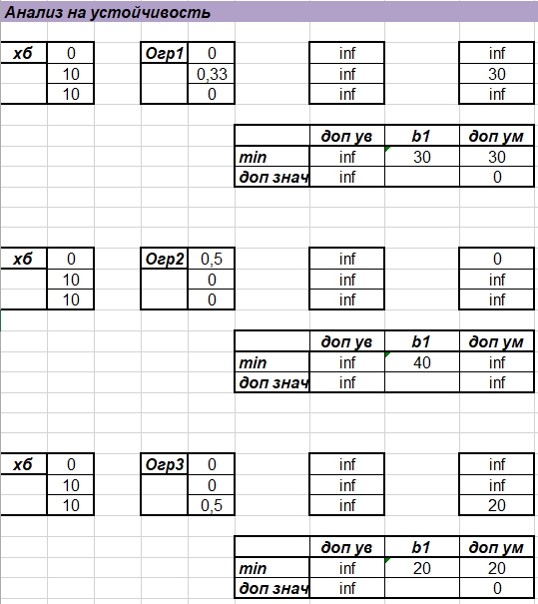

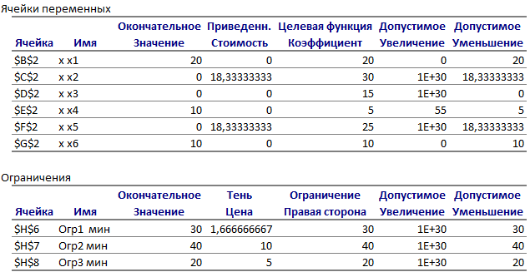

Для базисных переменных х1, х4, х6:

|  |  |  |  |  |  |  |
| --- | --- | --- | --- | --- | --- | --- |
|  |  |  |  |  |  | Лист |
|  |  |  |  |  |  |
| Изм. | Лист | № докум | Подпись | Дата |

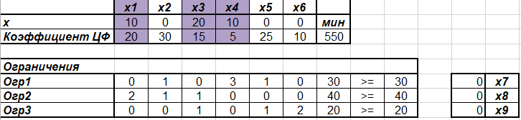

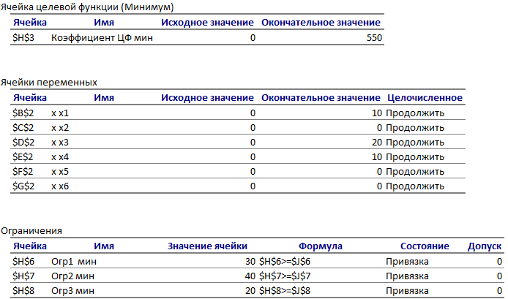

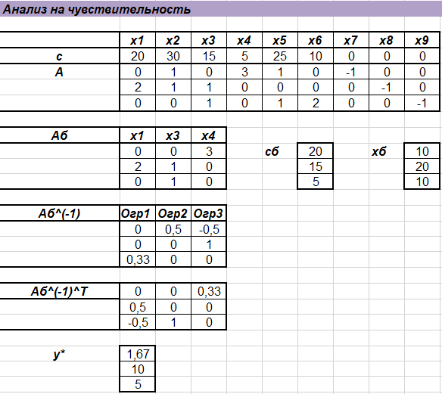

|  |  |  |  |  |  |  |
| --- | --- | --- | --- | --- | --- | --- |
|  |  |  |  |  |  | Лист |
|  |  |  |  |  |  |
| Изм. | Лист | № докум | Подпись | Дата |

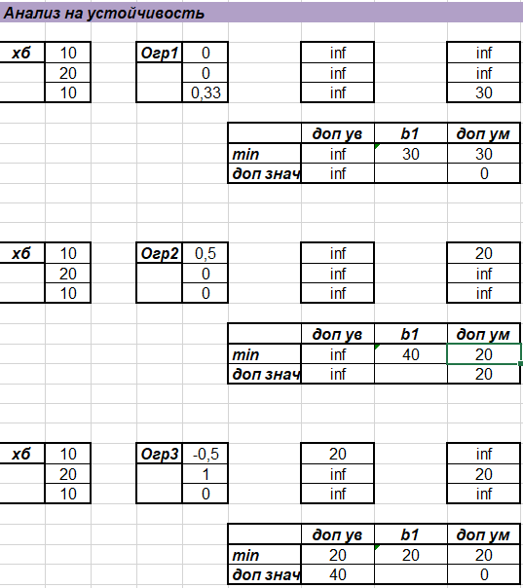

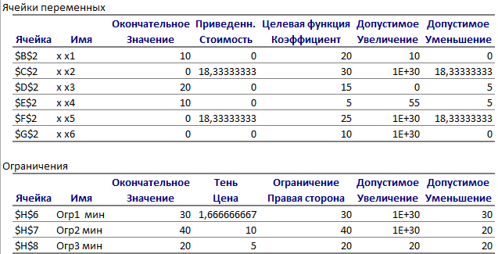

|  |  |  |  |  |  |  |
| --- | --- | --- | --- | --- | --- | --- |
|  |  |  |  |  |  | Лист |
|  |  |  |  |  |  |
| Изм. | Лист | № докум | Подпись | Дата |